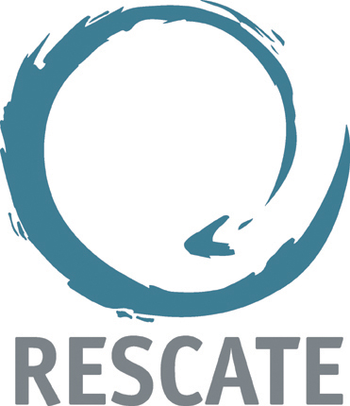
URED U MOSTARU

HUMANITARNA ORGANIZACIJA
RESCATE
URED U MOSTARU

ORGANIZIRA

S E M I N A R

koji će se održati 19.,20. i 21.01.2011. godine u „ Dom za socijalno i zdravstveno zbrinjavanje osoba sa invaliditetom i drugih osoba“ Stolac, ul. Humska br. bb sa početkom u 10,00 sati.

TEMA:

NJEGA OSOBA SA SMETNJAMA U „DOM ZA SOCIJALNO I ZDRAVSTVEO ZBRINJAVANJE OSOBA SA INVALIDITETOM
I DRUGIH OSOBA“

Predavači:
prim.mr.sc, Meliha Ćeremida- Dragišić,
dr. med. specijalist fizikalne medicine,
klinički psiholog, Suad Behmen
soc.radnik, Stjepan Prskalo

P O Z I V A M O

Vas da aktivno sudjelujete na dobrobit osoba sa smetnjam

Dnevni red:

19.01.2011.
10,00 Fernando Mazarro,Vinko Jerinić
- uvodna riječ

10,15 prim.mr.sc, Meliha Ćeremida- Dragišić
tema: Njega osoba sa smetnjama sa medicinskog
gledišta

12,15 Pauza za ručak

14,00 Diskusija i pitanja

20.01.2011.

10,00 klinički psiholog, Suad Behmen
tema: Psihološka podrška osobama sa smetnjama

12,15 Pauza za ručak
14,00 Diskusija i pitanja

21.01.2011.

10,00 soc. radnik, Stjepan Prskalo
tema: Uloga socijalnog radnika u Domu,
Prezentacija smještajnih kapaciteta

12,15 Pauza za ručak
14,00 Diskusija i pitanja

14,50 obraćanje predstavnika Ministarstva zdravstva, rada i socijalne
skrbi/zaštite HNK/Ž

Napomena: Kao glavni suradnici „Doma“ bilo bi poželjeno da predstavnici Centara za socijalni rad iz HNK/Ž, ZHK/Ž i HBK/Ž prisustvuju predavanju koje će se održati treći dan Seminara 21.01.2011.
kontakt telefon: 036/981-339; fax: 036/981-956: e-mail:kontakt@dom-stolac.ba

